Pressmeddelande 2014-10-28

Boken för säkra el- och automationsskåp

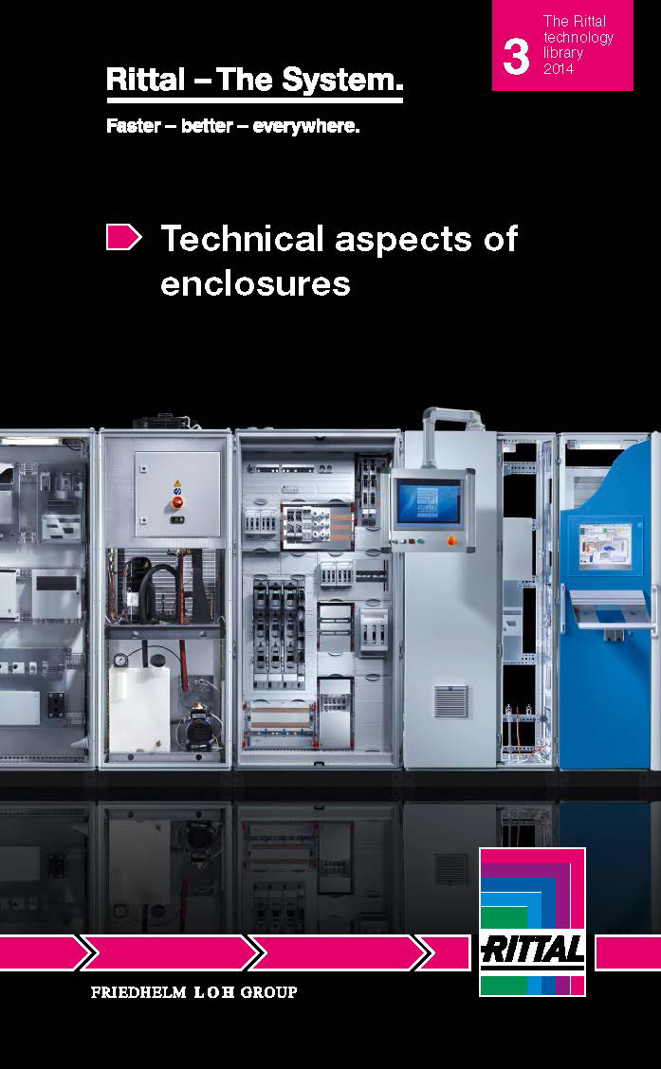
Nu har Rittal återigen kommit med en ny bok i sin teknikserie. Denna gång avhandlas de tekniska aspekterna av skåp för industri, tele och IT. Det här är boken för alla som är beroende av ett säkert elsystem i sin verksamhet.

Eleffekt, märkning av kablar, eller valet av en klimatlösning för skåpet? Detta är vanliga återkommande frågor inför planering och montage av elsystem i skåp och andra kapslingar. Svaren finns naturligtvis, men har kanske inte varit så samlade som användaren har velat.

Teknisk information
Nu har Rittal gjort en djupdykning och samlat fakta i en enda bok. "Technical aspects of enclosures” täcker alla aspekter av kapslingar och är utformad för att hjälpa skåpbyggare, underhållschefer, elkonstruktörer, IT-tekniker med flera att snabbt hitta de rätta svaren och den tekniska bakgrundsinformation som behövs.

Komponentval och beräkningar
Boken beskriver bland annat gällande standarder, inklusive den nya standarden IEC 61439 för ställverk, fördelningscentraler och automationsskåp, samt diskuterar märkningar. Den tar upp grunden för elberäkningar, beräkningar av värmeförluster och ger råd för valet av komponenter för elsystem och klimatlösningar i skåpen. Allt detta och mycket mer samsas på 166 sidor.
"Technical aspects of enclosures” ingår i Rittals serie av teknikböcker som ger goda råd, värdefulla tips och förslag på lösningar, för användare inom industri och IT.
Boken kan beställas direkt från Rittal och finns även för nedladdning på Rittals hemsida.

För ytterligare information kontakta:
Per Magnusson, Scandinavian Product Manager Enclosure
Telefon 0431-44 26 22, Mobil 070-361 94 94

Rittal, som ingår i den tyska koncernen Friedhelm Loh Group är världsledande inom apparatskåpssystem för industriautomation och fysisk IT-säkerhet. På Rittal Scandinavian ab hanterar 90 medarbetare 6 000 artiklar och 3 000 kunder. Dessa betjänas från huvudkontoret i Ängelholm, kontoren i Stockholm och Göteborg samt dotterbolagen i Norge och Finland.
Omsättningen 2013 uppgick till drygt 755 MSEK.

